
مدرستي : .................................
صفي : .....................................
اسمي : ....................................
التّاريخ :....................................

الوحدة السّابعة

ماذا تشْتَرِي؟ # 2

الجُمْلَة | Copy/انْسَخْهَا | في صُـورَةٍ
- تَفَضَّل التُّفّاحَة | - ...........................................  - ...........................................  - ........................................... | 
- تَفَضَّل الهَدِيَّة | - ...........................................  - ...........................................  - ........................................... | 
- يقطعُ القَصَّابُ الَّلحْمَ | - ...........................................  - ...........................................  - ........................................... | 
- يَبِيعُ البَائِعُ المَلابِسَ | - ...........................................  - ...........................................  - ........................................... | 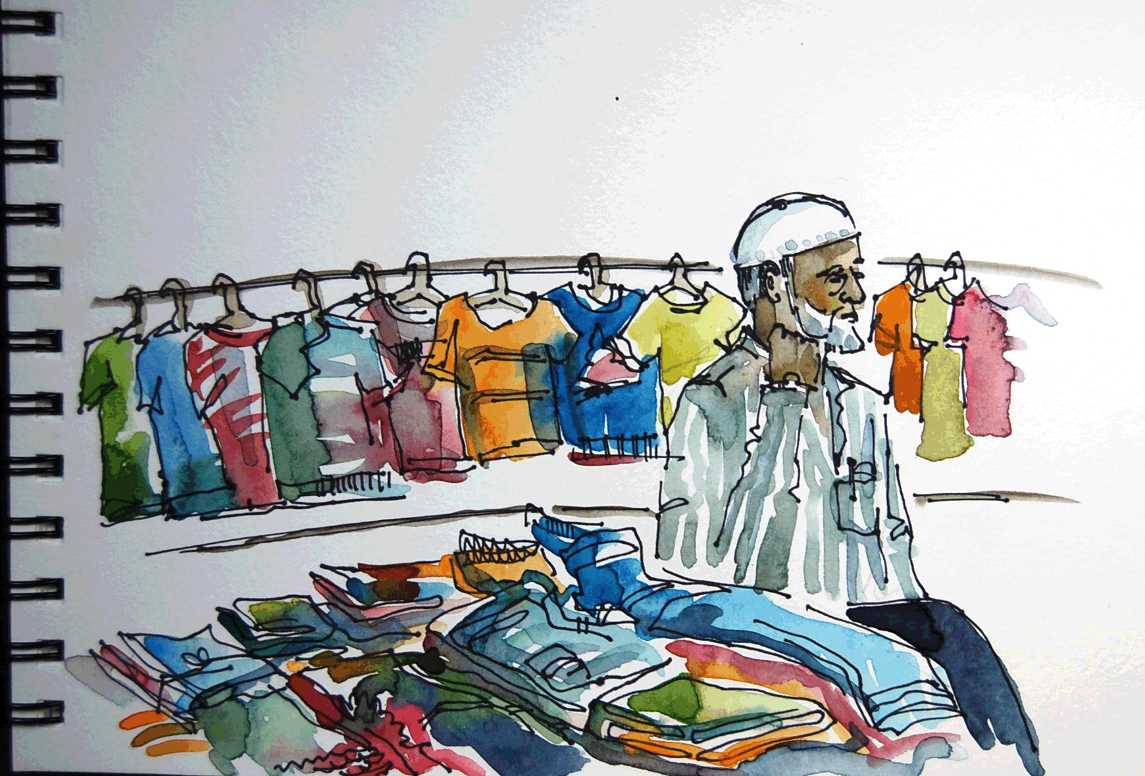
- يَشْتَرِي أَحْمَدُ الخُبْزَ | - ...........................................  - ...........................................  - ........................................... | 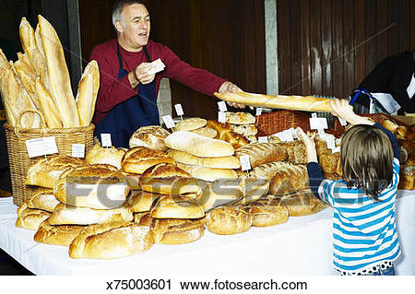
- مَعِي 25 دُولار | - ...........................................  - ...........................................  - ........................................... | 
- مَعِي 30 يُورو | - ...........................................  - ...........................................  - ........................................... | 
- مَعِي دُولارًا | - ...........................................  - ...........................................  - ........................................... | 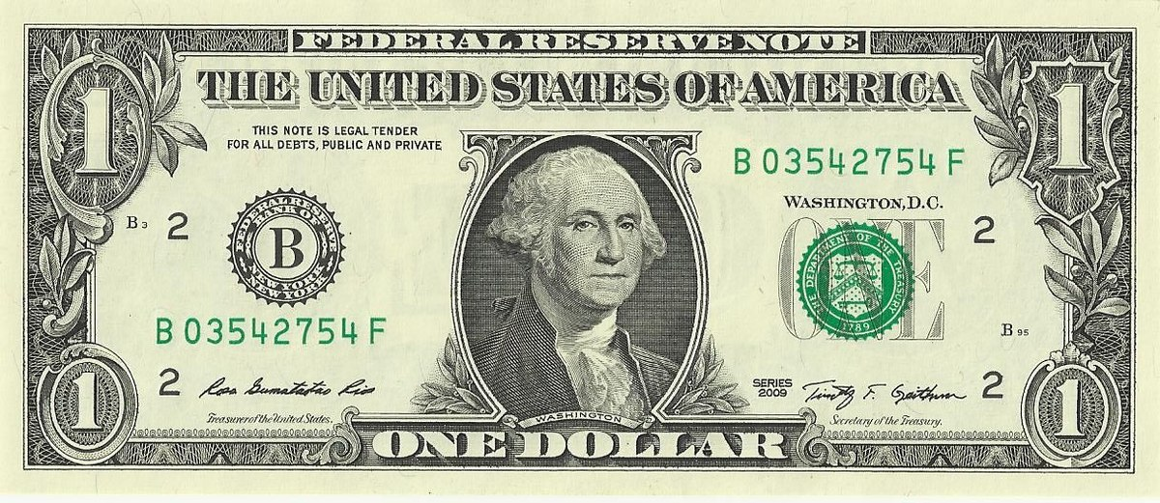
- مَعِيَ مِئَة رِيال | - ...........................................  - ...........................................  - ........................................... | 

